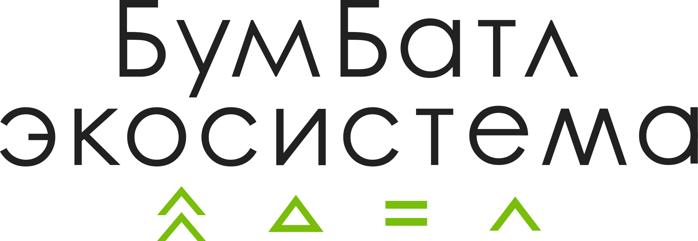**

23 сентября 2024

**В России стартовал пятый сезон масштабной акции по сбору макулатуры «БумБатл» Движения «Экосистема»**

Юбилейный сезон акции «БумБатл» стартовал 23 сентября. В этом году масштабный экологический проект вновь проходит под эгидой Всероссийского экологического общественного движения «Экосистема» в поддержку нацпроекта «Экология». Ключевая цель акции – сокращение излишнего потребления бумаги и формирование культуры обращения с отходами.

*«Экологическое благополучие жителей России – одна из национальных целей, поставленных Президентом. И для достижения желаемых результатов будет реализован целый комплекс мер. В частности, к 2030 году необходимо обеспечить полную сортировку ТКО и полигонное захоронение не более половины из них, а также повторное вовлечение в оборот не менее четверти отходов производства и потребления. Важно, чтобы те проекты, которые реализует государство, находили отклик у граждан и были ими поддержаны. Такие акции ежегодно привлекают внимание к вопросу ответственного обращения с отходами все больше людей. Кроме того, сбор макулатуры – это сокращение потребления бумаги, а значит, важный шаг в сторону сохранения уникальных лесных экосистем России»*, – отметил вице-премьер РФ Дмитрий Патрушев.

Принять участие в акции по сбору макулатуры может каждый житель страны. Побороться за лучший результат можно и вместе с семьей – в **Год** **семьи** для этого появилась отдельная номинация. По традиции, коллективный зачет проведут среди детских садов, школ, колледжей, вузов. Также бумагу будут сдавать представители крупных производственных предприятий, бизнеса и общественных организаций.

Чтобы принять участие в акции «БумБатл», необходимо зарегистрироваться на сайте проекта **бумбатл**.**рф**. Коллективные заявки на участие принимаются с **23 сентября** по **10** **ноября**. Побороться за первенство в индивидуальном зачете можно с **23** **сентября** по **15** **ноября**. При регистрации нужно указать организацию или подтвердить самостоятельное участие, выбрать на интерактивной карте ближайший пункт приема, отнести бумагу туда, получить акт о сдаче и загрузить его в личный кабинет. Участники, первыми сдавшие более пуда (16 килограммов) макулатуры в специальных пунктах приема, получат возможность обменять его на билет в театр, музей, на спортивное или другое мероприятие в своем регионе. Победители в категориях «вузы» и «колледжи» приедут на экскурсию в «зеленый офис» партнера проекта в Москве, лидеры «школьного» зачета встретятся с блогером, а для самых юных экологов проведут «бумажный праздник» в детском саду. Победители в семейной номинации получат в подарок поездку в столицу, билеты на культурное мероприятие и сертификат на фотосессию.

По словам генерального директора АНО «Национальные приоритеты» **Софии Малявиной**, акция «БумБатл» традиционно проводится в поддержку нацпроекта «Экология».

*«"БумБатл" с каждым годом вовлекает все больше людей в экологическую культуру и повышает уровень экологической осознанности. За четыре года участники акции собрали более 161 тысячи тонн макулатуры. Учитывая, что 1 тонна макулатуры спасает от вырубки 17 взрослых деревьев, это почти 3 миллиона спасенных деревьев. Это значимый вклад в экологию нашей страны. Кроме того, "БумБатл" – это отличная возможность сделать раздельный сбор отходов полезной привычкой для всей семьи»*, – отметила София Малявина.

Второй год подряд «БумБатл» проходит под эгидой Всероссийского экологического движения «Экосистема». В рамках «БумБатла» волонтеры движения проведут серию экологических мероприятий в каждом регионе страны. Насыщенной станет первая неделя проекта: экоактивисты подхватят стартовую эстафету на ключевых региональных событиях и призовут россиян принять участие в «бумажной битве».

*«Формирование и отлаживание функционирования системы сортировки и переработки отходов - очень важная мера для полного экологического благосостояния страны. И мы, как сообщество волонтеров, являемся движущей силой положительных перемен в этой отрасли. На своем примере показываем важность экономики замкнутого цикла. В новом сезоне проекта активисты Движения “Экосистема” проведут для участников акции образовательные активности, мастер-классы, организуют масштабные сборы макулатуры и запустят бумажные флешмобы. Одна из наших основных целей – вовлечь в полезные экомероприятия “БумБатла” юное поколение: школьников и студентов. Активисты движения, региональные отделения которого есть почти во всех субъектах страны, планируют побить прошлогодний рекорд – 95 тыс. тонн собранной макулатуры – и призвать к сборам бумажных отходов всех жителей России»*, – сказал сопредседатель Движения «Экосистема» Андрей Руднев.

«БумБатл» продвигает принципы осознанного потребления – отказ от излишеств, переработку и вторичное использование вещей. Ежегодно в России образуется почти 8 миллионов тонн макулатуры. Более половины этого объема успешно перерабатывается. Важно поддерживать общественные экологические инициативы и объединять подходы к сортировке и переработке отходов, отмечает исполнительный директор Лиги переработчиков макулатуры **Алексей Сергеев**.

*«Лига переработчиков макулатуры уже не первый год поддерживает акцию “БумБатл” – это прекрасная инициатива для привлечения внимания к важности переработки бумажных отходов и использования вторичного сырья. Предприятия, входящие в Лигу, в шести федеральных округах ежегодно перерабатывают 70% от общего количества используемой в стране макулатуры. Благодаря таким проектам как “БумБатл”, которые вовлекают в процесс сбора макулатуры множество жителей страны, процент переработанного бумажного сырья с каждым разом растет», –* подчеркнул Сергеев.

Акция «БумБатл» проходит в поддержку **национального проекта «Экология»** при участии Минприроды России. Партнеры акции: Госкорпорация «Росатом», Почта России, СБЕР, Банк ВТБ, ПСБ, ДОМ.РФ, ГК «Росводоканал», ООО УК «Металлоинвест», СУЭК, СГК, розничная сеть «Магнит», X5 Group, компания «Лента», ФосАгро, Транспортная группа FESCO, SYNERGETIC, Лига переработчиков макулатуры, РДДМ «Движение Первых», образовательная платформа Учи.ру и компания по вывозу макулатуры «Убиратор».

***Справочно***

*Всероссийская акция по сбору макулатуры «БумБатл» пятый год подряд проходит в поддержку национального проекта «Экология». С 2023 года соорганизатором проекта выступает Всероссийское общественное экологическое движение «Экосистема». За все время проведения «БумБатла» в нем приняли участие более 5,9 миллионов человек, которые собрали более 161 тыс. тонн макулатуры.*